一天增加近万年轻消费者粉丝，招聘会即是您加粉良机！
——广州电商协会，第二届华南电商高校专场招聘会

此活动，献给所有加粉丝难的企业们，互联网时代：得粉丝者得天下！！

既要传播企业品牌、又需要做020线下活动体验，还需要招纳会员、增加几万粉丝，竟然还想同时招募到微商、分销商。什么？人力资源部门还提出，可否顺便帮忙做个招聘、最好可以完成电商培训？

互联网时代，突破传统的招聘会活动——
传播企业品牌 + 020线下活动 + 招纳会员 + 增加粉丝 + 招募微商分销商 + 招聘 + 电商培训 + 低预算 = 《加入电商 马上有JOB，第二届华南电商高校专场招聘会》。

- 超值回报，请猛戳这里：
1） 高覆盖：覆盖年轻消费人群广州大学城25万，享现场2万人流量，招纳会员增加粉丝，极高转化率
2） 实效传播企业品牌：欢迎创意宣传，灵活传播不受限，受众人群全天停留，极高的到达
率，并赠送电商协会公众微信号为企业做权威宣传（覆盖4000多的公司老板+
政府部门领导+协会会员）
3） 实惠020线下活动：招聘展位可以做加粉丝互动活动，也可在二维码屏幕墙宣传企业
4） 招募微商分销商：发展年轻人和大学生成为企业的微分销的最佳宣传机会
5） 实效招聘：活动专题网站+南方人才网+APP+微信简历投递+现场简历投递，真正的020
高效实效招聘，助你快速找到新血
6） 电商培训：现场公开课专业分享3大热门岗位（美工、推广、客服）电商技巧，并设专
业培训课程供报读（几乎免费的价格帮企业培训人才），让学生快速上岗、解
决“无经验上岗难题”
- 优质简历免费赠送：大量优质社会精选简历赠送 + 现场所有学生简历共享 + 赠送协会
微信公众号为企业代发布招聘信息1次

➢ 活动详情，请留意这里：
- 活动项目：《加入电商，马上有JOB，第二届华南电商高校招聘会》
- 招聘官网: http://ec.job168.com ，快速收/投简历，宣传企业、展示招聘岗位
- 活动组织：指导单位 ：广州市经济贸易委员会 广州市人力资源与社会保障局
主 办 方 ：广州电子商务行业协会 中国南方人才市场
承 办 方 ：南方人才网 广州市高校毕业生就业指导中心
协 办 方 ：华南电商联盟 广东省电子商务商会
支持单位 ：唯品会 京东商城 苏宁 GOGO新天地广场
  - 招聘时间：2014年12月6日（周六）
  招聘地点：广州大学城GOGO新天地（大学城最大型购物商场，大学城中二横路１号）
- 覆盖宣传：广州大学城25万人
- 邀请对象：大三、大四学生、社会求职者、媒体等约2万人
  - 参展详询：易边18664680277（协会会员部主任），陈雪娜13924116787（协会对外合作部主任），李茗子020-29057000（协会市场专员），刘晓灿13719497876（南方人才市场，项目经理）
【附件一，往届回顾】

2013年，“首届华南电商高校专场招聘会”成功举办。活动名企云集，京东商城、唯品会、苏宁易购、环球市场、梦芭莎、茵曼等近60家大型电商企业参与。现场招聘岗位达到数百个，涵盖各大专业，吸引了众多学子积极前来应聘。招聘会共收到简历15000余份，其中现场接收纸质简历9000余份，电子简历6000余份。社会反响热烈，活动反响热烈，南方卫视、南方日报等多家媒体报道招聘会盛况。

【附件二，权益回报】

第二届华南电商高校专场招聘会企业
赞助合作权益回报
编号 | 详情 | 皇冠支持单位  10万元/个  限1个名额 | 金钻支持单位  3.5万元/个  限3个名额 | 钻石支持单位  2.5万元/个  限10个名额 | 普通支持单位  1500元/个  66个名额
1 | 荣誉回报：活动独家总冠名 | ★
2 | 荣誉回报：舞台背景板、舞台下方阶梯处横幅，展示企业品牌和LOGO，体现方式“XXX第二届华南电商高校专场招聘会” | ★
3 | 现场摊位 | 36方展示位，空场（自行布置，展示位内必须招聘）★ | 15方展示位，空场（3m×3m作招聘专用）★ | 15方展示位，空场（3m×3m作招聘专用）★ | 9方普通展位，帐篷，一套桌椅★
4 | 微商直通车（微商咨询专区，专人讲解导流） | ★ | ★
5 | 主舞台“微商创业”主题公开课，专家讲解微商操作，激励大学生微商创业,企业亮相 | ★ | ★
6 | 舞台宣传：企业舞台宣讲，与大学生面对面的互动，提升企业在大学生群体中影响力。 | 30分钟★ | 30分钟★ | 10分钟★
7 | 舞台宣传：舞台公开课环节和现场宣讲环节与学生互动（包括嘉宾发言、致辞，嘉宾与学生互动答疑、现场抽奖互动、有奖问答等） | 全程参与★ | 全程参与★ | 参与一节（10分钟）★
8 | 媒体宣传：活动官网首页品牌显示企业LOGO | ★ | ★ | ★
9 | 媒体宣传：《南方人才》杂志专访 | ★ | ★
10 | 媒体宣传：GOGO新天地外广场户外LED品牌展示，播放活动的信息，并针对企业的信息进行特别推介。 | ★ | ★ | ★
11 | 渠道宣传：在高校进行，持续半个月（高校就业网、微信、 Q群、微博等渠道，校方官方渠道等，跟随招聘会总体宣传） | 协办单位荣誉★ | 协办单位荣誉★ | 支持单位荣誉★ | ★
12 | 线下物料：在高校进行宣传，持续一周； | 协办单位荣誉，海报、DM单★ | 协办单位荣誉，海报、DM单★ | 支持单位荣誉，海报、DM单★
13 | 预热物料：活动前5天在招聘会主会场GOGO新天地外广场B区，摆放招聘公司及岗位详情告知板等； | ★ | ★ | ★ | ★
14 | 现场物料：宣讲会当日易拉宝等物料宣传 | ★ | ★
15 | 现场物料：招聘会手册、DM单等现场派发物料上均曝光合作企业的信息； | ★ | ★
16 | 现场物料：企业自身的传单或者宣传册可与本次活动在学校前期宣传时一起捆绑派发。 | ★ | ★
17 | 人才共享：现场所有简历打包共享，并由南方人才网精选优质社会简历，赠送企业。 | ★ | ★ | ★ | ★
18 | 当天餐饮 | 10份午餐，10份饮料★ | 5份午餐，5份饮料★ | 5份午餐，5份饮料★ | 2份午餐，2份饮料★
19 | 工作人员维持秩序 | 1名★ | 1名★ | 1名★ | 每2个普通摊位1名★
20 | 享受主办方提供招聘会当天专车接送服务 | ★ | ★ | ★ | ★
品牌赞助单位价值回报详情表（可单独选择）
编号 | 项目 | 详情 | 单价
1 | 高校就业网 | 社区bbs，提前两周做宣传，增加百度搜索量，10所学校 | ￥150.00/个
2 | 微信 | 南方人才及电商协会官方微信平台发布宣传信息 | ￥1,500.00/周
3 | Q群 | 大号群，对目标群体精准投放宣传，每校每天8个，每校做2周共14天，10所学校 | ￥10.00/个
4 | 微博 | 红人微博、校园社团微博发布或转发，增加学生关注量，每校每天3个，每校做2周共10天，10所学校 | ￥20.00/个
5 | 横幅制作 | 10米*1米，内容宣传招聘会，普通灯布 | ￥150.00/条
6 | 横幅悬挂 | 提前一周校园悬挂宣传，10所学校 | ￥400.00/所
7 | 海报制作 | A2单面海报；彩印，10校，5000张起印 | ￥1.50/张
8 | 海报张贴 | 张贴及维护，10校，宣传1周共5天，每天2人张贴维系 | ￥70.00/人/天/校
9 | DM单制作 | A4双面，5000张起印价，10所学校及现场使用 | ￥0.15/张
10 | DM单派发 | 每天人流量多时安排在饭堂派发，晚上在宿舍扫楼，10所学校，宣传1周共5天，每天2人派发 | ￥100.00/人/天/校
11 | 成为宣讲会演讲嘉宾 | 企业高层进行30分钟宣讲 | ￥3,800.00/30分钟
12 | 舞台背景板展示赞助企业品牌名称和LOGO |  | ￥1,000.00
13 | 舞台互动 | 嘉宾发言、致辞；嘉宾与学生互动答疑；现场抽奖互动；有奖问答 | ￥1,000.00/10分钟
14 | GOGO新天地外广场户外LED展示 | GOGO新天地外广场户外LED品牌展示，提前播放活动的信息，并针对品牌赞助企业的信息和招聘信息进行特别推介。 | ￥3,800.00/分钟/5天/循环轮播
15 | GOGO新天地外广场户外告知板 | 活动前5天在招聘会主会场GOGO新天地外广场，摆放招聘公司及岗位详情告知板等； | ￥3,800.00/个/5天
16 | 宣传物料上品牌展示 | 招聘会手册、DM单等现场物料上露出企业信息；企业传单或者宣传册可与本次活动在学校前期宣传时一起捆绑派发。 | ￥3,800.00
17 | 南方人才网企业个性化专题页面 | 按企业要求设计、涵盖企业元素、可直接跳转企业官网入口，有效引流、网页和官网相互对接宣传、覆盖770万网站用户 | ￥3,800.00/个/月
18 | 共享官方平台资源 | 合作企业可在中国南方市场官方网站-南方人才网上展示企业的信息（以文字、图片等，充分展示企业简介和招聘信息） | 享有南方人才服务报价折扣优惠  （另行联系）
19 | 南方都市报-Job168.com招聘专刊宣传 | 企业可在报纸上发布企业品牌及招聘信息（以文字、图片等，充分展示企业简介和招聘信息）

【附件三，现场布局】

《加入电商 马上有JOB》第二届华南电商高校招聘会

指导单位 ：广州市经济贸易委员会 广州市人力资源与社会保障局
主 办 方 ：广州电子商务行业协会 中国南方人才市场
承 办 方 ：南方人才网 广州市高校毕业生就业指导中心
协 办 方 ：华南电商联盟 广东省电子商务商会
支持单位 ：唯品会 京东商城 苏宁 GOGO新天地广场
招聘时间 ：2014年12月6日（周六）
招聘地点 ：广州大学城GOGO新天地（大学城最大型购物商场，大学城中二横路１号）
覆盖宣传 ：广州大学城25万人
邀请对象 ：大三、大四学生、社会求职者、媒体等约2万人

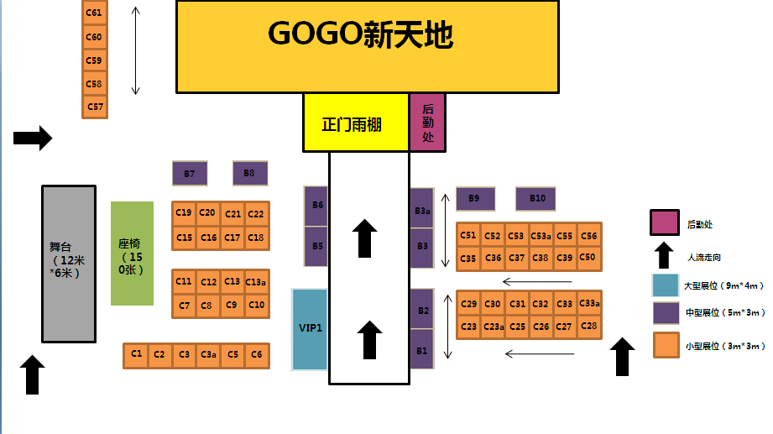
招聘会现场布展示意图

广州电子商务行业协会
2014/11/18

若您有任何疑问，请随时与我们联系.
联系人：广州电商协会秘书处
地址：广州市荔湾区东漖南路中段荔湾区经贸局一楼
电话：020-29057000、Email：gecia@gecia.org

